Капри 0,2С

Код 4.300.167

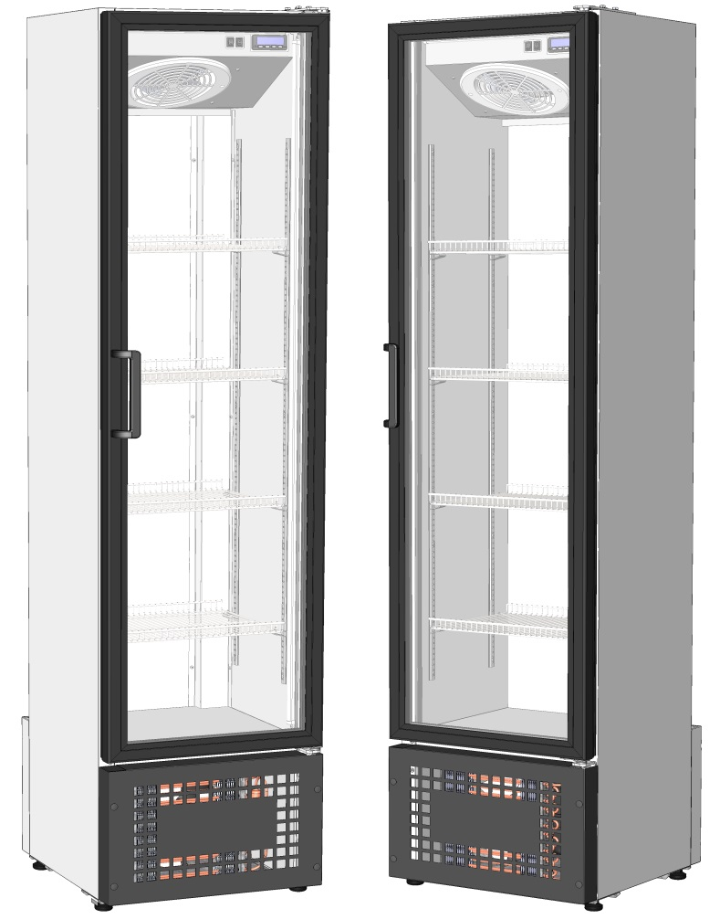

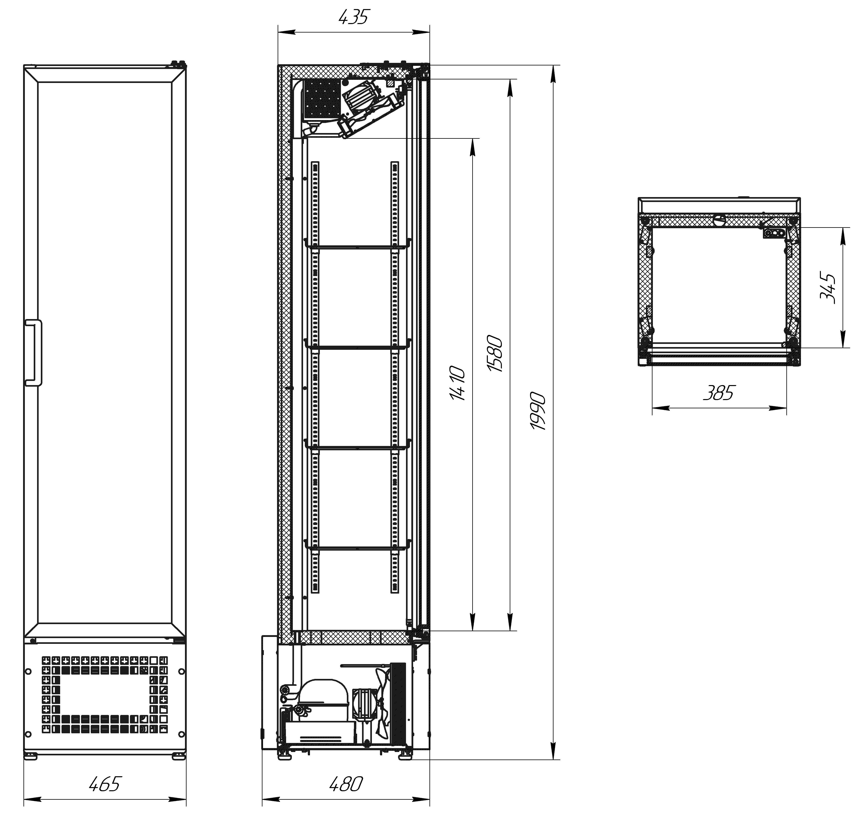

|  |  |
| --- | --- |
| Наименование параметра | Значение параметров |
| Внутренний объём, м3 | 0,21 |
| Полезный объём, м3 | 0,18 |
| Климатический класс | 4 |
| Температура полезного объёма, °C | от 0 до 7 |
| Превышение температуры продуктов, находящихся в полезном охлаждаемом объёме, в процессе оттаивания, не более, °C | 3 |
| Охлаждаемая площадь полок-решёток, включая площадь дна, м2 | 0,6 |
| Потребление электроэнергии за сутки, кВт·ч, не более | 2,7 |
| Номинальный ток, А | 1,5 |
| Номинальная мощность, Вт | 235 |
| Максимальная номинальная мощность ламп внутреннего объёма, Вт | 17,5 |
| Род тока | переменный однофазный |
| Номинальное напряжение, В | 220 |
| Номинальная частота тока, Гц | 50 |
| Корректированный уровень звуковой мощности, дБА, не более | 49 |
| Нагрузка на полку-решётку (равномерно распределённая), кг, не более | 40 |
| Габаритные размеры, мм:  длина  глубина (без ручек)  высота | 465  480  1990 |
| Масса, кг, не более | 62 |